בס"ד
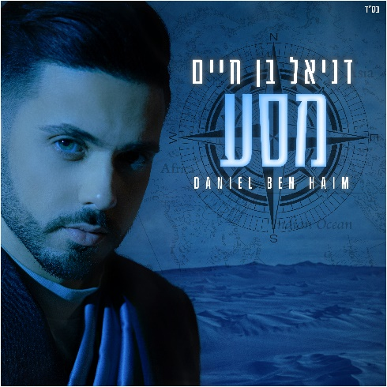
דניאל בן חיים
"מסע"

דניאל בן חיים ממשיך להוציא מוזיקה טובה ואיכותית בעקביות והפעם קאבר חדש ומרגש ללהיט ״מסע" של אליעד .
השנה האחרונה הייתה מהמוצלחות והמרגשות שדניאל ידע וחווה. עד כה שחרר דניאל ארבע רצועות מאלבומו השני אשר רוקם עור וגידים: "תבואי לשבת" "אין אהבה כזאת" ״לילה טוב״ ו-״בא אלייך״ שצברו למעלה ממיליוני צפיות. במקביל, עלו לרשתות החברתיות קאברים אותם מבצע דניאל שהפכו ללהיטים בחתונות ובמדיה .
דניאל ממשיך להופיע על במות ברחבי הארץ ובעולם, מלווה אלפי זוגות על בסיס יומי, ביום הכי אישי ומאושר בחייהם.

מילים ולחן : אליעד נחום וצליל קליפי
עיבוד והפקה מוסיקלית: רן אביב

תהנו!!!!
יחסי ציבור: תטה עושים מוסיקה 03-522-6264
‏teta@teta.co.il

